**20241217| 中六班**



Daily life

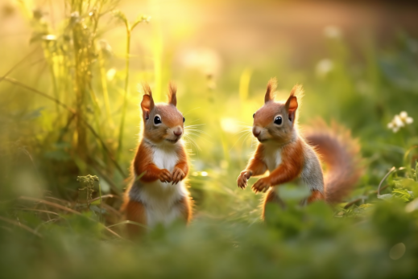

**「来园情况」**

星期二的早晨天气晴好、阳光明媚，孩子们踏着欢快地脚步来到了幼儿园，他们已经熟悉了一日流程，一来就主动整理水杯、签到，很厉害呢！

今天共来园18人，2人请假。期待宝贝们早日归来哦！

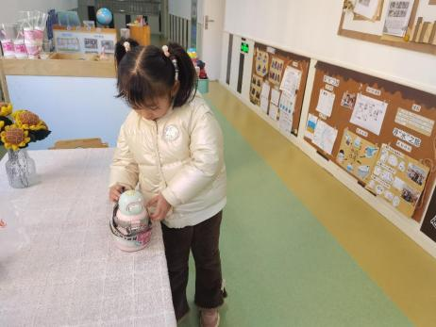 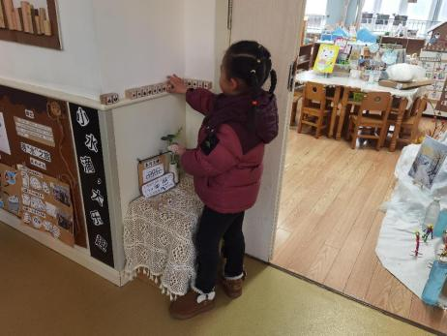 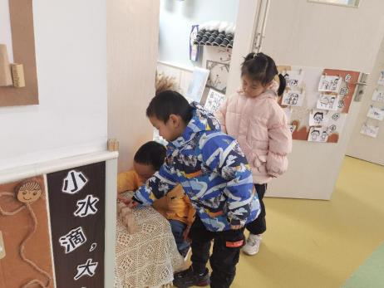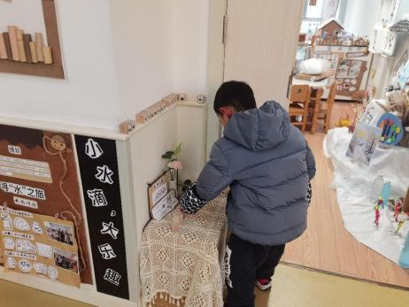 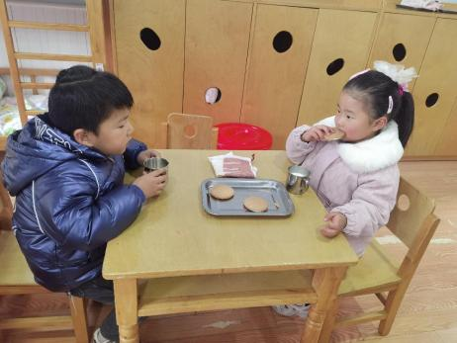 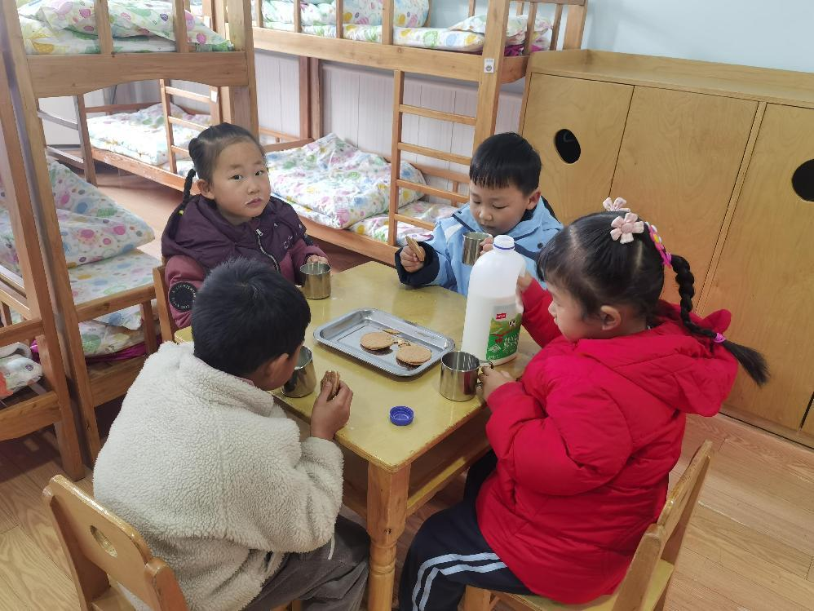

**「区域游戏」**

自主早点结束后，孩子们做好了区域游戏计划，纷纷开启了今日的区域游戏。最先迎来小朋友的是万能工匠，宝贝们进去后就开始了今天的创作，车子、房子在他们手中一点点呈现；地面建构也是男孩子们的最爱，不一会儿就有宝贝进入，开始了今天的建构；科探区的重力游戏也是孩子们的心头好，比较动物的重量，尝试平衡等。区域中的游戏内容不同，但孩子们从中感受到了快乐，也在游戏中自我成长。

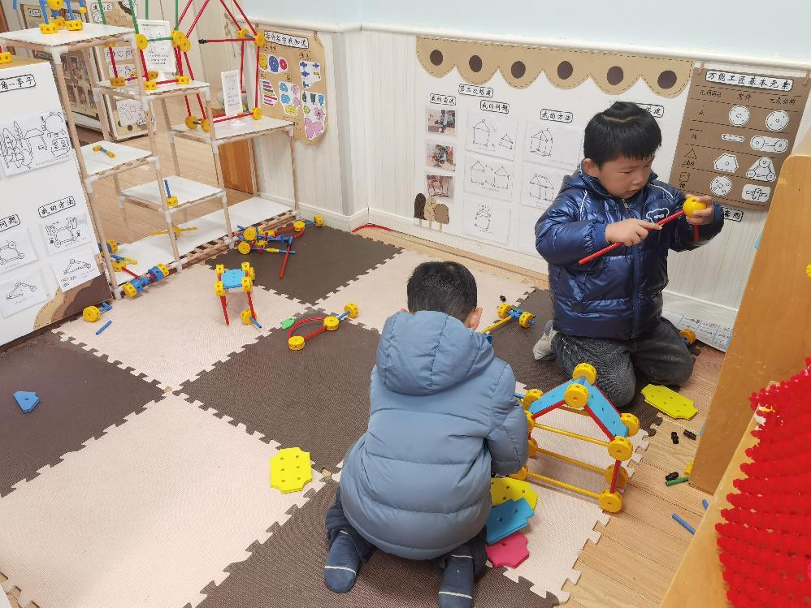 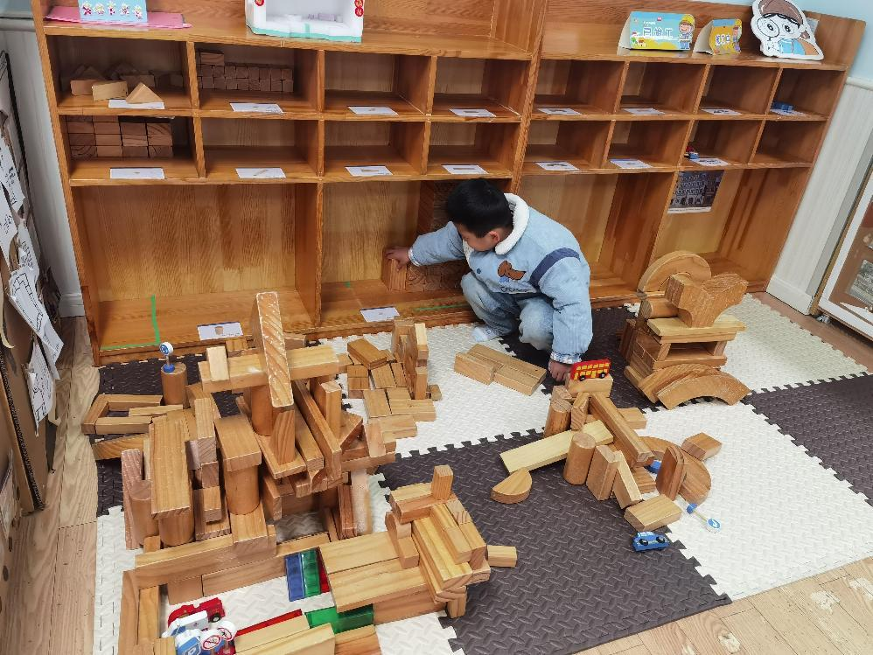 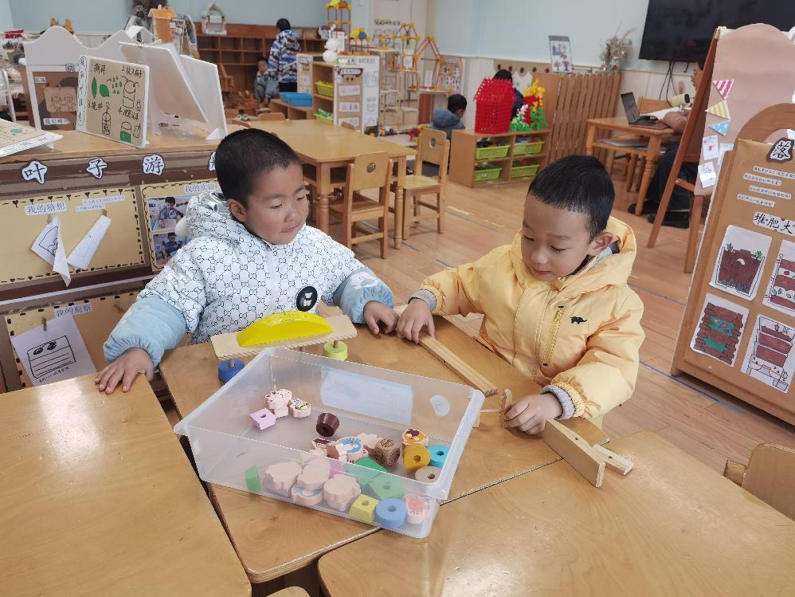

**「集体活动---我的计划」**

孩子们利用周末的时间和爸爸妈妈们了解了各种各样的鱼，也搜集了一些关于鱼类生活环境、鱼缸的品种等资料。今天孩子们根据自己的经验尝试计划设计属于自己的鱼缸。有的小朋友想用 kt板制作，有的小朋友想用玻璃，也有的小朋友提出了轮胎、防水布等多种方法。小朋友们将自己的想法纷纷记录了下来，也开始了自己的尝试。

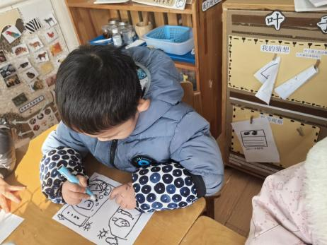 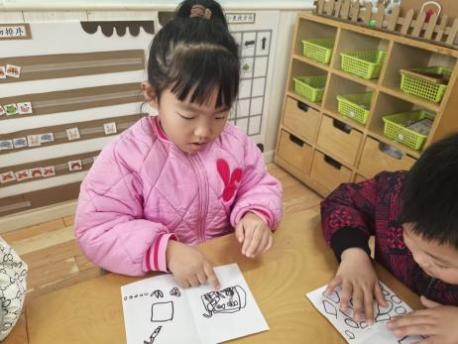 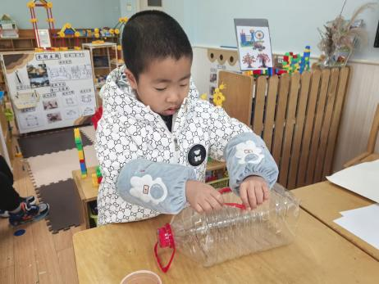 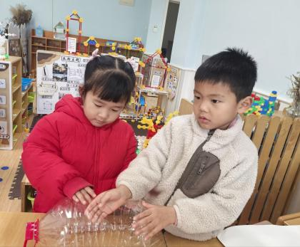 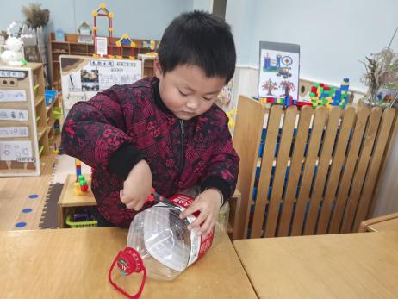 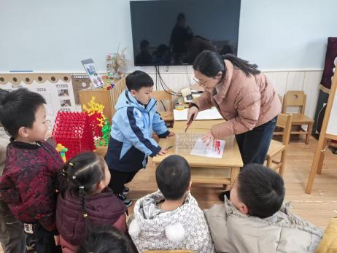

**「日常生活观察」**

|  |  |  |  |  |  |  |  |  |
| --- | --- | --- | --- | --- | --- | --- | --- | --- |
| **序号** | **姓名** | **入园情绪** | **早点** | **午餐** | | | **午睡** | **午点** |
| **饭** | **菜** | **汤** |
| 1 | 方张羽 | √ | √ | √ | ⭕ | ⭕ | √ | √ |
| 2 | 王韵涵 | √ | √ | √ | √ | √ | √ | √ |
| 3 | 杨子熠 | √ | √ | ⭕ | ⭕ | ⭕ | √ | ⭕ |
| 4 | 程桢雯 | √ | √ | ⭕ | ⭕ | ⭕ | √ | ⭕ |
| 5 | 林清姝 | √ | √ | √ | ⭕ | √ | √ | √ |
| 6 | 南羽晞 | √ | √ | √ | √ | √ | √ | √ |
| 7 | 郭慕芸 | √ | √ | √ | √ | √ | √ | √ |
| 8 | 马筱萌 | 请假 |  |  |  |  |  |  |
| 9 | 许晨依 | √ | √ | √ | ⭕ | ⭕ | √ | ⭕ |
| 10 | 韩泽霖 | √ | √ | √ | √ | √ | √ | √ |
| 11 | 任俊晟 | 请假 |  |  |  |  |  |  |
| 12 | 顾宇浩 | √ | √ | √ | √ | √ | √ | √ |
| 13 | 魏书宇 | √ | √ | √ | ⭕ | √ | √ | √ |
| 14 | 冯逸凡 | √ | √ | ⭕ | ⭕ | √ | √ | √ |
| 15 | 鞠奕鸿 | √ | √ | √ | √ | √ | √ | ⭕ |
| 16 | 徐佑恒 | √ | √ | √ | √ | √ | √ | √ |
| 17 | 庄溢 | √ | √ | √ | ⭕ | √ | √ | ⭕ |
| 18 | 赵天睿 | √ | √ | √ | √ | ⭕ | √ | √ |
| 19 | 朱圣庆 | √ | √ | √ | √ | √ | √ | √ |
| 20 | 李宇航 | √ | √ | √ | ⭕ | √ | √ | ⭕ |

**「温馨提示」**

1.各位家长好！友情提醒：明天12月18日（周三）上午8：10举办家长半日开放活动，诚邀您参加！（爸爸或妈妈其中一位家长哦～）期待你们的到来！